TUẦN 8
Ngày soạn: 21/10/2023 | Ngày dạy: | 23/10/2023: 3D  24/10/2023: 3B  26/10/2023: 3E, 3A, 3C
BÀI 4: LÀM VIỆC VỚI MÁY TÍNH(Tiết 2)
I. YÊU CẦU CẦN ĐẠT
1. Kiến thức, kĩ năng
- Ngồi đúng tư thế khi làm việc với máy tính.
- Cầm chuột đúng cách và thực hiện được các thao tác cơ bản:di chuyển, nháy chuột, nháy đúp chuột, kéo thả chuột.
- Biết các thao tác mở, tắt máy tính đúng cách.

2. Năng lực, phẩm chất
- Năng lực tự chủ và tự học: Tự học tập, nghiên cứu bài học và trả lời các yêu cầu của GV.
- Năng lực giao tiếp và hợp tác: Hợp tác, trảo đổi với bạn trong học tập.
- Năng lực giải quyết vấn đề và sáng tạo: Biết suy luận trả lời các câu hỏi mà thầy giao.
- Nhân ái: Yêu thương đoàn kết với bạn bè, giúp đỡ bạn trong học tập.
- Chăm chỉ: Chăm học, chăm làm, hăng say học hỏi và nhiệt tình giơ tay phát biểu bài.
II. ĐỒ DÙNG DẠY HỌC
1. Giáo viên: Máy tính, máy chiếu, sách giáo khoa.
2. Học sinh: Sách giáo khoa, vở ghi
III. CÁC HOẠT ĐỘNG DẠY HỌC
Hoạt động của giáo viên | Hoạt đông của học sinh
1. Khởi động(5p)
- Ổn định lớp.  - GV yêu cầu HS trả lời các câu hỏi:  + Tư thế ngồi như nào là đúng khi làm việc với máy tính?  + Chuột máy tính có mấy bộ phận?  + Nêu các bộ phận của chuột máy tính?  + Nhắc lại các thao tác với chuột.  - GV nhận xét, chốt kiến thức, đặt vấn đề vào bài. | - HS báo cáo sĩ số.  - HS trả lời câu hỏi, nhận xét.  - Lắng nghe, ghi bài.
2. Luyện tập, thực hành(30p)
Nhiệm vụ 1: (5p)  - GV yêu cầu HS đọc nội dung nhiệm vụ 1 (SGK – T21).  - YC hs ngồi đúng tư thế như đã học.  - GV nhận xét – tuyên dương.  Nhiệm vụ 2: (6p)  - GV hướng dẫn HS cách mở máy.  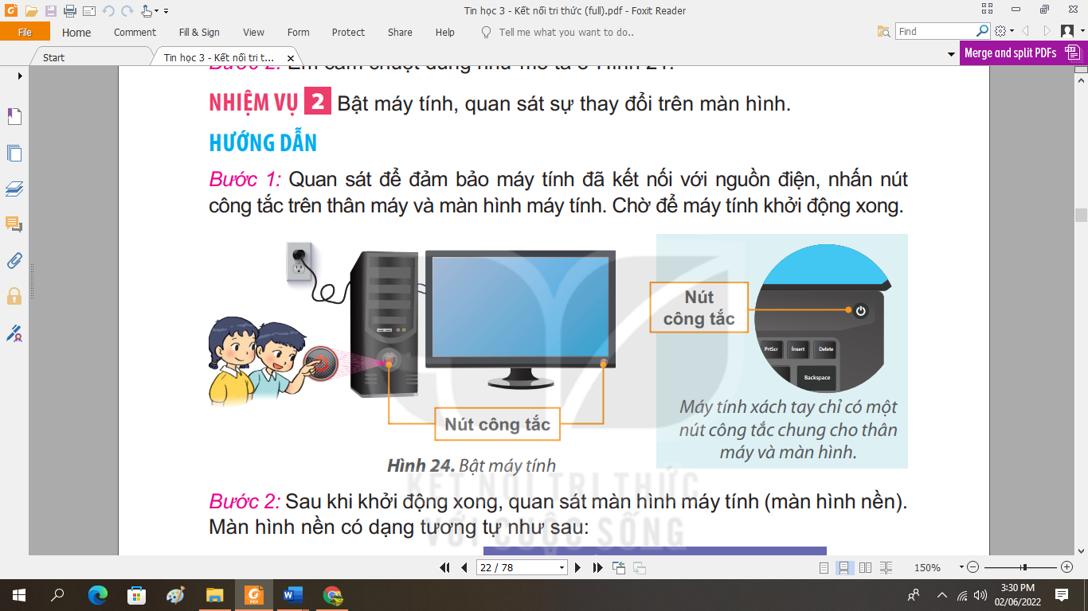  - GV quan sát – sửa lỗi.  - GV giới thiệu màn hình nền.  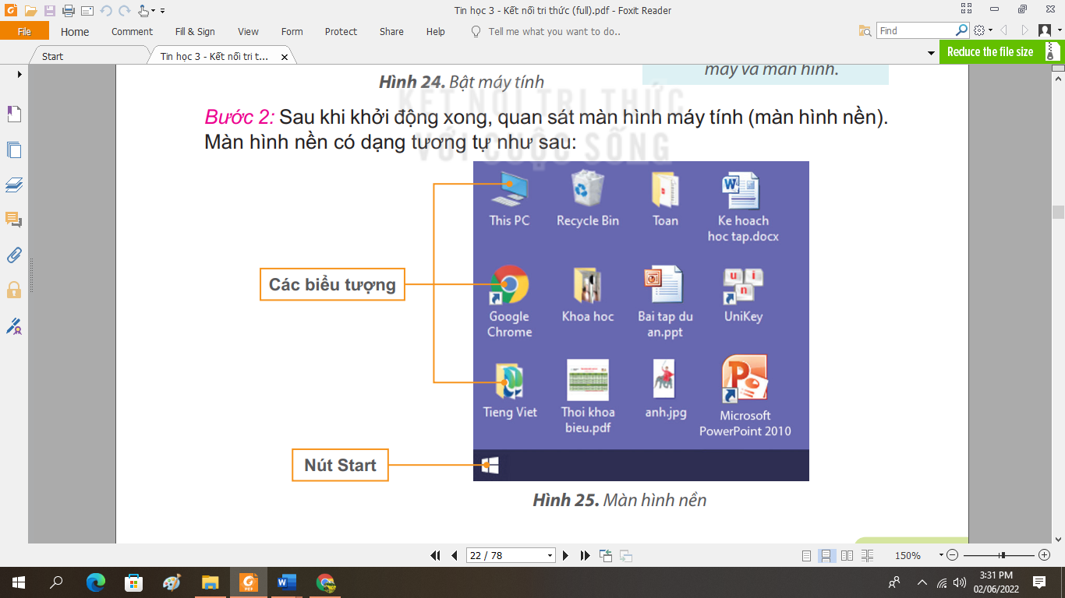  Nhiệm vụ 3: (13p)  - Thực hiện các thao tác với chuột trên màn hình nền: di chuyển chuột, nháy chuột để chọn biểu tượng, kéo thả chuột để di chuyển một biểu tượng đến vị trí khác, nháy đúp chuột để khởi động phần mềm, nháy chuột để thoát khỏi phần mềm.  - GV quan sát hướng dẫn.  - YC HS mở 1 phần mềm.  - GV thực hành mẫu cho HS quan sát.  Nhiệm vụ 4: (6p)  - GV hướng dẫn HS tắt máy đúng cách.  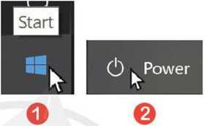  33  Sleep  Shut down Restart  -  => Tắt màn hình.  - GV quan sát hướng dẫn HS chưa làm được.  - Em hãy nêu một số lưu ý khi làm việc với máy tính.  - Nhận xét sau tiết dạy, dặn dò về nhà. | - HS đọc bài.  - HS thực hành.  - HS lắng nghe  - HS quan sát.  - HS thực hành.  - HS quan sát.  - HS thực hiện.  - HS quan sát làm theo.  - HS quan sát làm theo.  - HS quan sát, thực hành  - HS nêu.  Không nhấn công tắc trên thân máy để tắt máy tính.  Không ngắt điện khi máy tính đang hoạt động.  Trước khi tắt máy tính cần đóng các phần mềm đang mở.  Không tự ý xoá các biểu tượng trên màn hình nền.  Không di chuyển màn hình, thân máy khi máy tính để bàn đang hoạt động.  - HS lắng nghe, rút kinh nghiệm
IV. ĐIỀU CHỈNH SAU BÀI DẠY(Nếu có)

